Ações Corretivas de Estoque da AUTOMAX.
Diego Schueda Schapieski, Lucas Gabriel de Carvalho de Oliveira, Leticia Kistenmacher Fontes Da Costa

O controle de estoque é uma técnica de administração, armazenamento e análise dos itens estocados, é uma etapa essencial que monitora a entrada e saída de produtos e regula as operações envolvidas além de, se bem feito, permite a possibilidade de previsão de quantidade necessária de itens para suprir demandas evitando gastos e custos excessivos. Um controle de estoque eficiente é indispensável para empresas, uma vez que quando há falha nesse processo pode causar escassez ou sobra de produtos, gerando prejuízos.

A empresa AUTOMAX, abastece oficinas de todo o estado do Paraná, com mais de 5000 peças fornecidas e parceria com dezenas de fornecedores. Por conta do grande volume de produtos, foram identificados problemas relacionados à gestão de estoque, entre eles: produtos parados por grande período de tempo, falta de conhecimento sobre a movimentação de seus produtos, os principais fornecedores e por fim, a falta de indicadores de tendência. Nesse relatório, será apresentado uma proposta para a resolução dos problemas citados, bem como os passos realizados para a aplicação.

MATERIAL E MÉTODOS OU METODOLOGIA

Figura 1. Fluxograma

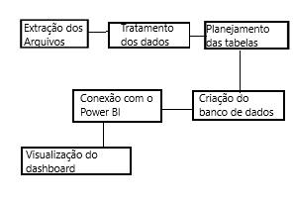
O desenvolvimento do trabalho, foi iniciado com uma análise exploratória da base de dados, que foi recebida em formato “.csv”,a fim de identificar os possíveis tratamentos e tabelas que seriam necessárias na criação do banco de dados. Como a base de dados possuía um volume reduzido de registros, as etapas de análise exploratória e tratamento dos dados foram realizadas utilizando o Excel. Durante a análise exploratória, foram encontrados dados nulos, repetidos, negativos e sem padronização nos campos. A partir dessas constatações, foram definidas as estratégias de tratamento mais adequadas para cada situação.
Nos campos de “Valor_Unitario” e “Quantidade” foram encontrados valores negativos. Como correspondiam a menos de 5% dos dados e indicavam inconsistências de preenchimento, optou-se por transformá-los em valores positivos.
Na coluna “Nome_Produto” havia uma grande falta de padronização com dados como “Past. Freio”, “Pastilha de Freio” e “Pastilha Freio” se referindo ao mesmo produto, para casos como esse foi efetuado uma padronização na descrição. O mesmo aconteceu na coluna “Fornecedor” e “Cargo_Funcionario” onde se encontravam dados com letras maiúsculas e o mesmo registro escrito de formas diferentes. Nesses casos, também foi realizada a padronização dos valores, visando assegurar a uniformidade das informações.

Na sequência, foi realizado a modelagem DER utilizando a plataforma BR Modelo, onde foi identificado a necessidade de criação de quatorze tabelas, sendo treze delas, tabelas
dimensão e uma tabela fato. A estrutura foi motivada pela presença de redundâncias e inconsistências nos dados originais, especialmente no registro de produtos com o mesmo código,porém associados a diferentes descrições e categorias, o que exigiu a normalização das informações durante a modelagem.
Diante dessas características, optou-se pela utilização do modelo dimensional em estrela, no qual as tabelas fato armazenam as métricas e eventos do negócio, enquanto as tabelas dimensão concentram os atributos descritivos utilizados para análise, foram criadas treze tabelas dimensão para esta modelagem e mais uma fato. As tabelas dimensão criadas e seus dados são os seguintes:
- Cidade com atributos “Nome_cidade”, “Estado”,”Id_cidade”
- Cliente com “Id_cliente”,”id_cidade”,”Nome_cliente”,”Observacoes”
- Fornecedor com “Id_fornecedor”, ”id_cidade”, ”Nome_fornecedor”, ”Observacoes”

- Marca com “Id_marca”, ”Nome_marca”,” Observacoes”
- Categoria com “Id_categoria”, ”Nome_categoria”, ”Observacoes”
- Tipo_movimentacao com “id_tipo_movimentacao”,”Tipo”,”Observacoes”
- Funcionario com “Id_Funcionario”,”Id_cargo”,”Nome_Funcionario”
- Cargo com “Id_cargo”,”Cargo”,”Observacoes”
- Prateleira com “Id_prateleira”,”Prateleira”,”Observacoes”
- Corredor com “Id_corredor”,”Corredor”,”Observacoes”
- Prateleira_Corredor com “Id_prateleira_corredor”,”Id_prateleira”,”Id_Corredor”
- Estoque com “Id_Estoque”,”Id_Produto”,”Estoque_Minimo”
- Produto com “Id_produto”, ”Cod_produto”, “Nome_produto”, “id_categoria”, “Id_fornecedor”, “Id_marca”

A tabela fato:
- Registros com “Id_registro”, ”Id_eestoque_fisico”, ”Id_cliente”, ”Id_cidade”, ”Quantidade",”Valor_unitario”,”Data_movimentacao”.

Figura 2. Modelagem DER
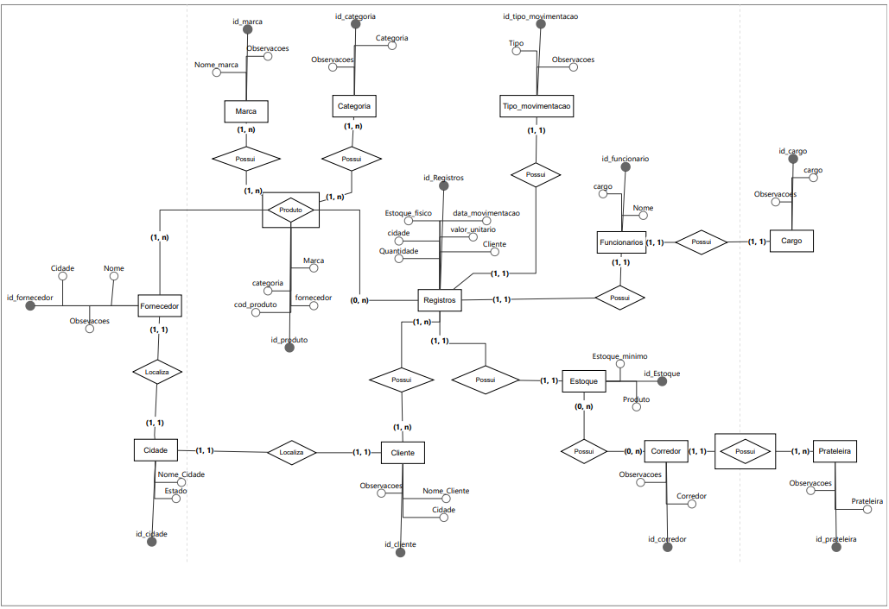
Após a conclusão do tratamento dos dados e da modelagem do Diagrama Entidade-Relacionamento (DER), iniciou-se a etapa de implementação do banco de dados. Durante esse processo, foram encontradas dificuldades técnicas relacionadas à incompatibilidade de versões entre o Sistema Gerenciador de Banco de Dados (SGBD) utilizado e o Power BI instalado nas máquinas disponíveis para o desenvolvimento do projeto. Em razão desse problema, foram necessárias aproximadamente oito horas-aula para identificar sua origem e implementar a solução adequada, ocasionando atrasos no cronograma inicialmente previsto.
Após a resolução das incompatibilidades, foi estabelecida com sucesso a conexão entre o banco de dados PostgreSQL e o Power BI, utilizando o pgAdmin 4 como ferramenta de gerenciamento e administração do banco de dados. Essa integração permitiu dar continuidade às etapas seguintes do projeto, possibilitando a importação e a análise das informações armazenadas.
Com o objetivo de minimizar os impactos causados pelo atraso, a equipe reorganizou a distribuição das atividades entre seus integrantes. Enquanto um dos membros concentrou seus esforços na identificação e resolução dos problemas técnicos relacionados à integração entre o PostgreSQL e o Power BI, os demais ficaram responsáveis pela preparação dos arquivos no formato CSV para posterior importação no banco de dados, pela elaboração da documentação técnica do projeto e pela produção da apresentação em slides.
Concluída a implementação do banco de dados, iniciou-se a etapa de desenvolvimento dos dashboards no Power BI, ferramenta escolhida em função de sua interface intuitiva, recursos de visualização de dados e do conhecimento prévio da equipe. A construção dos painéis possibilitou a transformação dos dados em informações gerenciais, permitindo identificar os produtos mais vendidos, os itens com baixa rotatividade, os fornecedores com maior volume de entregas, os produtos em situação de estoque crítico e outros indicadores relevantes para a gestão da empresa.
A análise desses indicadores forneceu uma visão mais ampla do cenário operacional da organização, permitindo identificar oportunidades de melhoria na gestão de estoque e subsidiando a elaboração de recomendações voltadas à otimização dos processos, ao controle dos níveis de estoque e ao apoio à tomada de decisões estratégicas.

RESULTADOS E CONSIDERAÇÕES FINAIS OU CONCLUSÃO

Com o desenvolvimento deste projeto, foi possível identificar pontos críticos nos processos de gerenciamento de dados e de controle de estoque da empresa, evidenciando oportunidades de melhoria que podem contribuir diretamente para a eficiência operacional e para a tomada de decisões estratégicas.
Durante as análises, constatou-se a necessidade de implementação de mecanismos de validação de dados e de sistemas de seleção que reduzam a ocorrência de registros duplicados e inconsistentes. Essas validações foram incorporadas ao banco de dados desenvolvido, proporcionando maior integridade, confiabilidade e padronização das informações armazenadas. Como consequência, espera-se uma redução significativa de erros operacionais e maior segurança no tratamento dos dados utilizados pela empresa.
As análises também demonstraram que a ausência de uma gestão eficiente do estoque impacta diretamente o desempenho financeiro da organização. Foi identificado que a categoria Elétrica apresenta o maior faturamento, totalizando aproximadamente R$ 2,4 milhões, seguida pelas categorias Freios e Arrefecimento. Entretanto, verificou-se que diversos produtos pertencentes justamente às categorias de maior faturamento encontram-se abaixo do estoque mínimo, situação que pode ocasionar perdas de vendas, atrasos no atendimento aos clientes e redução da competitividade da empresa.
Outro aspecto relevante observado foi a existência de produtos armazenados há mais de cem dias sem movimentação. Esse cenário representa capital imobilizado e reduz o giro do estoque, afetando negativamente o fluxo de caixa e a rentabilidade do negócio. Dessa forma, torna-se fundamental que esses itens sejam avaliados individualmente para identificar as causas da baixa rotatividade e definir estratégias adequadas, como promoções, substituição por novos produtos ou até mesmo a descontinuação daqueles que não apresentam demanda suficiente.
Diante dos resultados obtidos, recomenda-se que a empresa revise seus processos de gestão de estoque, estabelecendo políticas de reposição baseadas na demanda e priorizando o abastecimento dos produtos que representam maior participação no faturamento, especialmente aqueles que apresentam alertas críticos de estoque. Além disso, é importante realizar um monitoramento contínuo dos indicadores de desempenho do estoque, permitindo uma gestão mais eficiente e preventiva.
Como complemento, sugere-se fortalecer o relacionamento com os fornecedores dos itens de maior demanda, buscando melhores condições de negociação, redução dos prazos de entrega e maior confiabilidade no abastecimento. Essas ações, aliadas à utilização do banco de dados desenvolvido e das ferramentas de análise implementadas, fornecerão informações mais precisas para o processo de tomada de decisão, contribuindo para a redução de custos, otimização dos recursos e aumento da eficiência operacional da empresa.
Por fim, conclui-se que os objetivos propostos neste projeto foram alcançados, uma vez que foi possível identificar os principais problemas relacionados à qualidade dos dados e à gestão do estoque, desenvolver uma solução para minimizar inconsistências nos registros e gerar informações estratégicas capazes de apoiar decisões gerenciais. A adoção das recomendações apresentadas poderá proporcionar melhorias significativas na organização dos processos, no controle dos estoques e, consequentemente, nos resultados financeiros da empresa.

REFERÊNCIAS
Disner, E., & Cipullo, G. (2023, May 29). Controle de estoque: o que é e qual a sua importância? Korp ERP. https://www.korp.com.br/controle-de-estoque-o-que-e-e-qual-a-sua-importancia/

Qual a Importância do Controle de Estoque? | Descartes. (n.d.). Www.Descartes.Com. https://www.descartes.com/br/resources/blog/qual-importancia-do-controle-de-estoque

Gest?o de Estoque: Guia completo - Blog CIGAM. (2024). CIGAM - Blog. https://www.cigam.com.br/blog/723/gestao-de-estoque-o-que-e-e-qual-a-importancia-para-a-sua-empresa

Redator Sankhya. (2025, January 7). Gestão de estoque: Qual a importância e como otimizar. Sankhya. https://www.sankhya.com.br/gestao-de-negocios/gestao-de-estoque/?gad_source=1&gad_campaignid=23228505732&gbraid=0aaaaadvqyqyxmv-mkly0jdg7fofoohzji&gclid=cjwkcajwpk3sbhaseiwatv1spp1f5p4gtbze6l_hfvfbxxoc_l7etll42iuqmlf_glpq3qcbe3g-aroc9saqavd_bwe

